Санкт-Петербургский политехнический университет Петра Великого

Институт компьютерных наук и кибербезопасности

Высшая школа компьютерных технологий и информационных систем

**Отчёт курсовой работе. Часть 2**

Дисциплина: Автоматизация проектирования дискретных  
устройств (на английском языке).

Выполнил студент гр. 5130901/10101 ______________ Д.Л. Симоновский (подпись)

Руководитель ______________ А.А. Федотов (подпись)

“08” мая 2024 г.

Санкт-Петербург

2024

Оглавление

1. Список иллюстраций: 2

2. Проект 1: 3

2.1. Структура проекта: 3

2.2. Решение: 3

3. Проект 2: 15

3.1. Структура проекта: 15

3.2. Решение: 15

4. Вывод: 15

# Список иллюстраций:

Рис. 2.1. Структура разрабатываемого проекта. 3

Рис. 2.2. Настройки для QP. 3

Рис. 2.3. Настройки модуля счетчика. 4

Рис. 2.4. Настройка модуля памяти. 4

Рис. 2.5. Модуль ввода для светодиодов. 5

Рис. 2.6. Модуль ввода для кнопки. 5

Рис. 2.7. Модуль JTAG UART. 6

Рис. 2.8. Настройки вектора для Nios II. 6

Рис. 2.9. Platform Designer. 6

Рис. 2.10. Schematic в Platform Designer. 7

Рис. 2.11. System Interconnections. 7

Рис. 2.12. RTL Viewer. 8

Рис. 2.13. Pin Planner. 8

Рис. 2.14. Результат компиляции. 9

Рис. 2.15. Создание проекта для Nios II. 10

Рис. 2.16. Создание файла с исходным кодом. 10

Рис. 2.17. Настройки BSP. 11

Рис. 2.18. Компиляция программы. 11

Рис. 2.19. Приветственные сообщения после запуска. 11

Рис. 2.20. Консоль после нескольких нажатий на pba. 12

Рис. 2.21. Новые настройки для BSP. 12

Рис. 2.22. Компиляция проекта с новыми настройками BSP. 12

Рис. 2.23. Результат компиляции. 13

Рис. 2.24. Optimization level: size. У lab3_sw_bsp. 13

Рис. 2.25. Optimization level: size. У lab3_sw. 14

Рис. 2.26. Компиляция после выставления настроек оптимизации. 14

Рис. 2.27. Результат запуска программы и нескольких переключений pba. 14

# Проект 1:

## Структура проекта:

Структура разрабатываемого проекта приведена ниже:

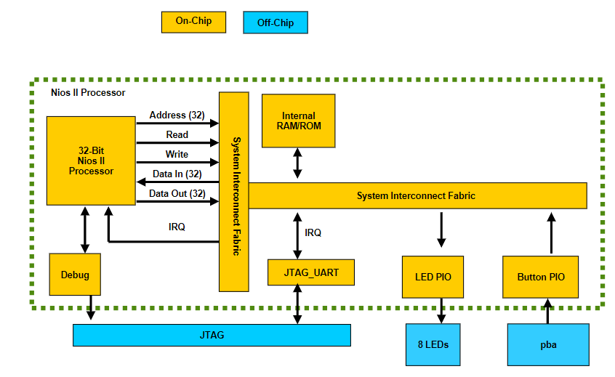

Рис. 2.1. Структура разрабатываемого проекта.

Под управлением процессора NIOSII обеспечивается:

* Опрос состояния кнопки pba.
* Формирование на консоли сообщений о нажатой кнопке.
* При каждом нажатии кнопки pba происходит изменение номера включенного светодиода от led1 к led8 на одну позицию (с циклическим переходом от led8 к led1).

## Решение:

Выполним создание проекта в QP со следующими настройками:

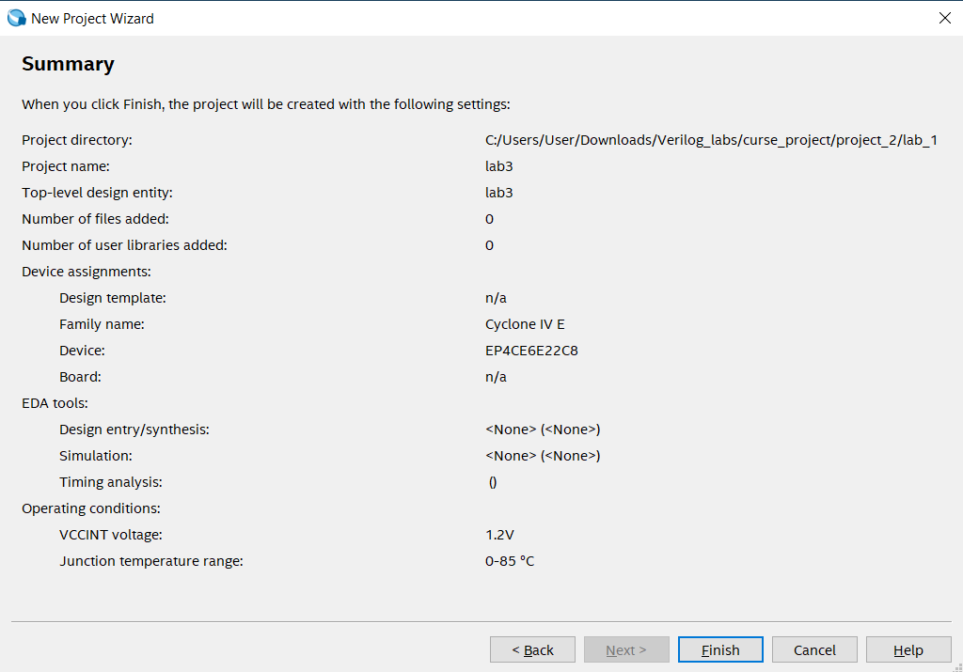

Рис. 2.2. Настройки для QP.

Далее переходим в Platform Designer и начинаем реализовывать схему с Рис. 2.1.

Начнем с модуля clk:

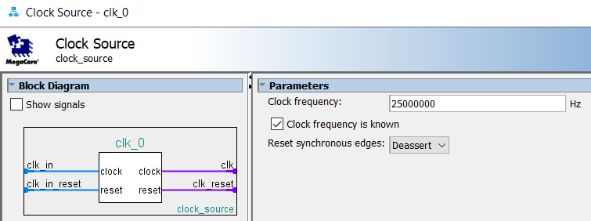

Рис. 2.3. Настройки модуля счетчика.

Добавим модуль памяти для процессора Nios II со следующими настройками:

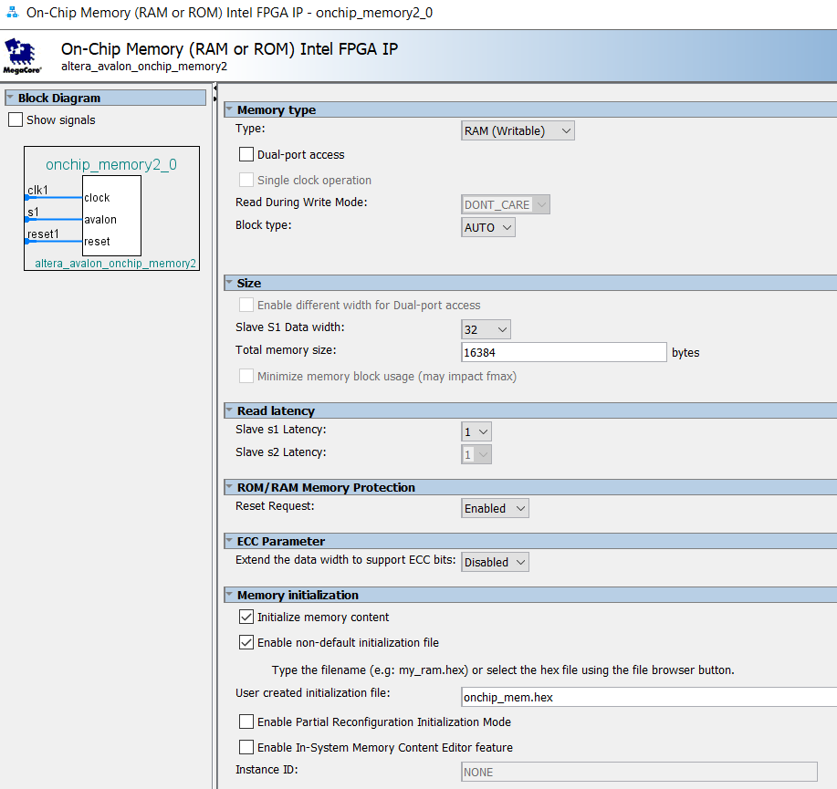

Рис. 2.4. Настройка модуля памяти.

Также необходим модуль вывода для светодиодов, добавим его со следующими настройками:

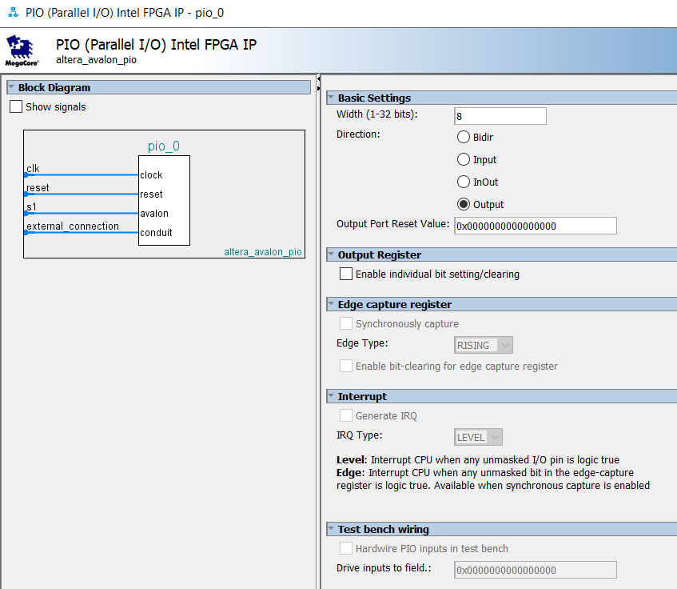

Рис. 2.5. Модуль ввода для светодиодов.

И модуль ввода для кнопки:

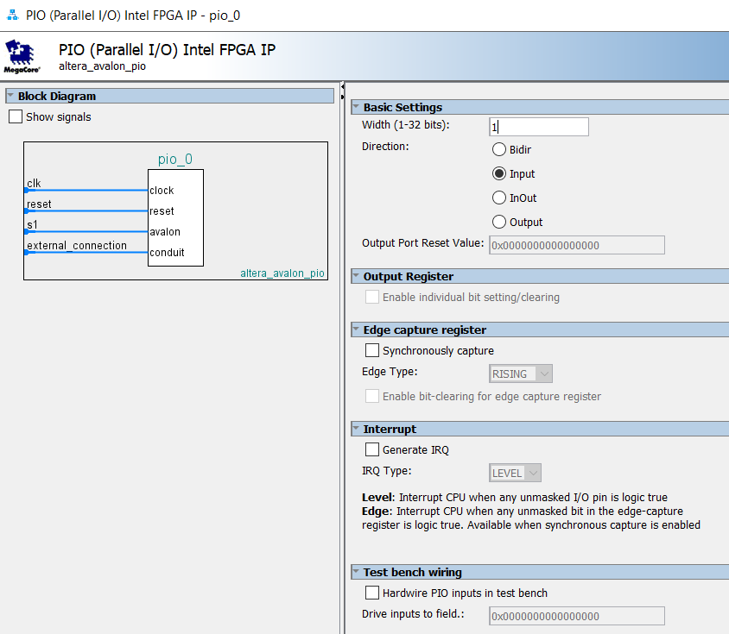

Рис. 2.6. Модуль ввода для кнопки.

Для того, чтоб процессор мог отправлять нам какие-то данные, добавим модуль UART:

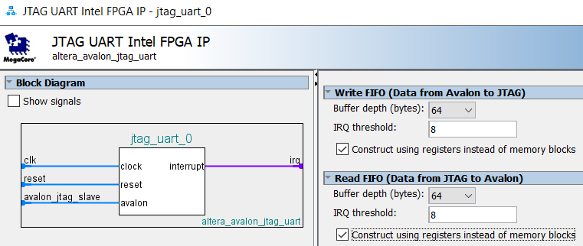

Рис. 2.7. Модуль JTAG UART.

Также необходимо добавить сам процессор с обычными настройками и следующими настройками вектора ошибок и сброса:

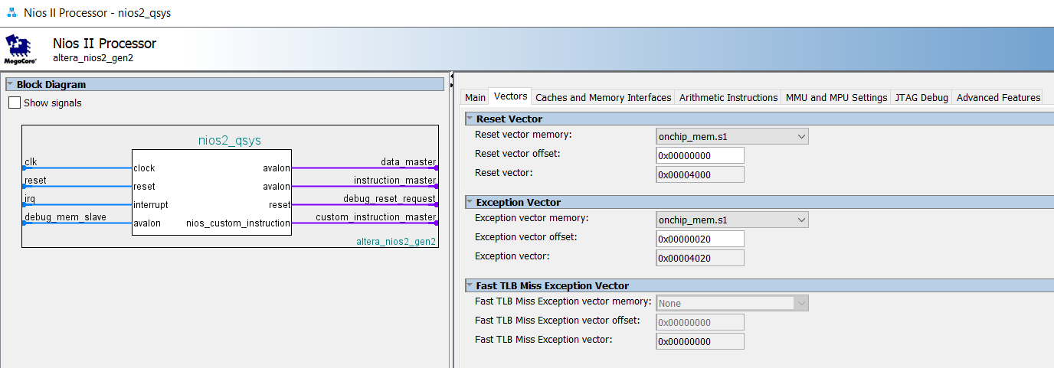

Рис. 2.8. Настройки вектора для Nios II.

Выполним соединения в Platform Designer созданных модулей следующим образом:

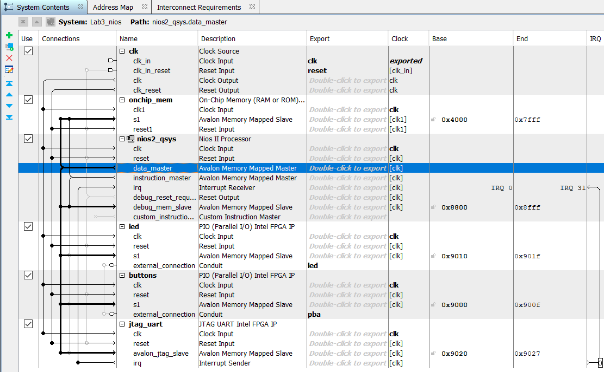

Рис. 2.9. Platform Designer.

Посмотрим, как выглядит Schematic:

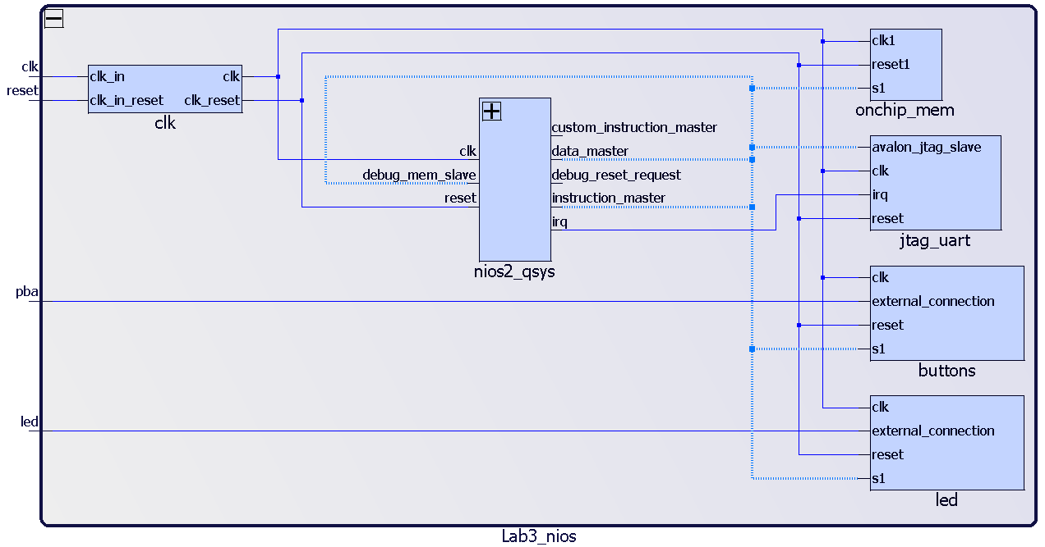

Рис. 2.10. Schematic в Platform Designer.

Как мы видим разработанная схема похожа на Рис. 2.1., что свидетельствует о корректности разработанного устройства.

Посмотрим на Interconnections, которые были добавлены в разработанной схеме:

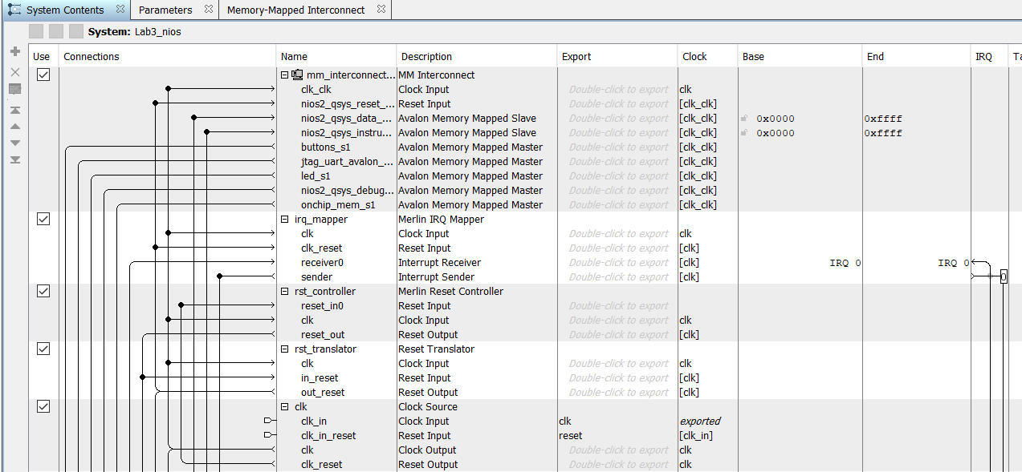

Рис. 2.11. System Interconnections.

Как мы видим, появилось 4 новых модуля.

rst_controller служит для сброса процессора и памяти, а также передает сигнал сброса в rst_translator, а он в свою очередь занимается сбросом периферии.

irq_mapper занимается, как понятно из названия, прерываниями.

mm_interconnect_0 отвечает за передачу данных между периферией и процессором.

Выполним генерацию разработанного устройства и создадим файл верхнего уровня:

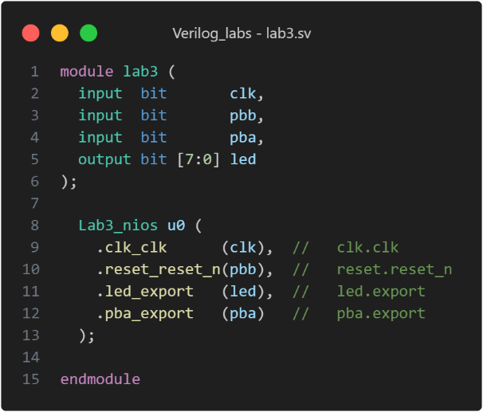

Выполним компиляцию и посмотрим на результат в RTL Viewer:

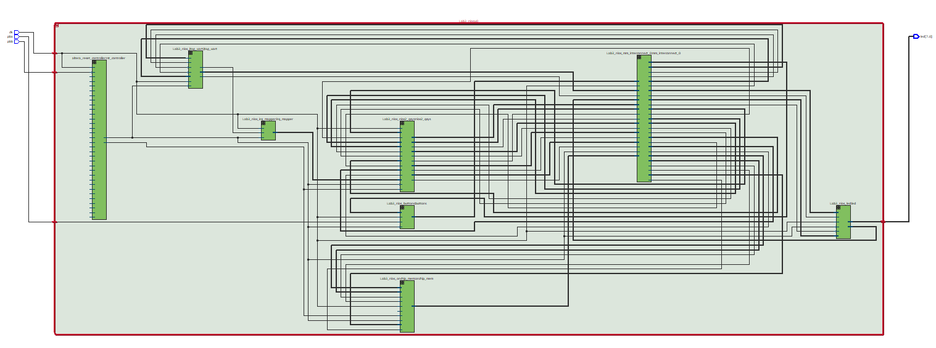

Рис. 2.12. RTL Viewer.

Данная схема аналогична приведенной в методических материалах, что свидетельствует о корректности разработанного устройства.

Далее выполним назначения входов и выходов в Pin Planner:

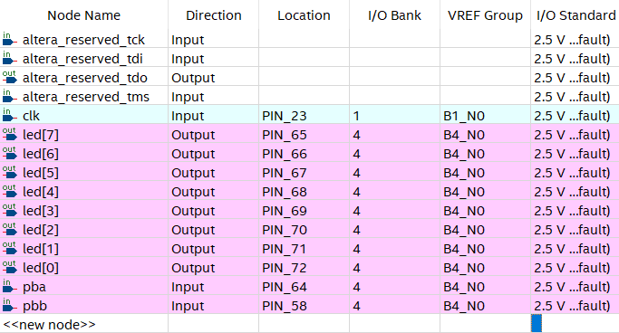

Рис. 2.13. Pin Planner.

Также добавим .sdc файл с временными требованиями:

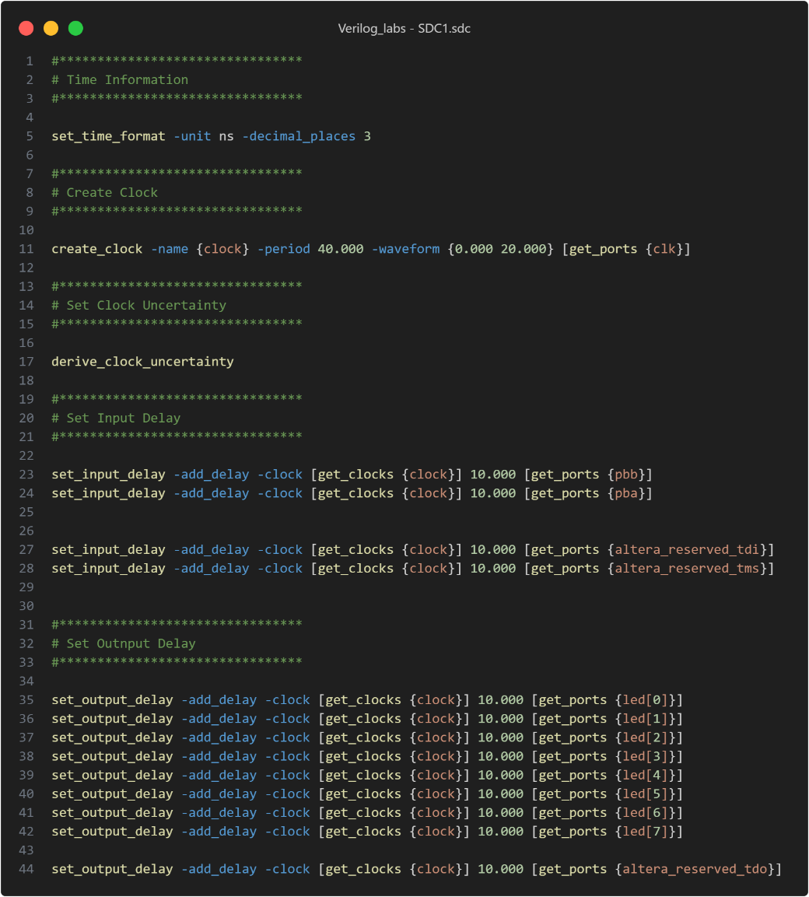

Проведем полную компиляцию и проверим, что все они выполняются:

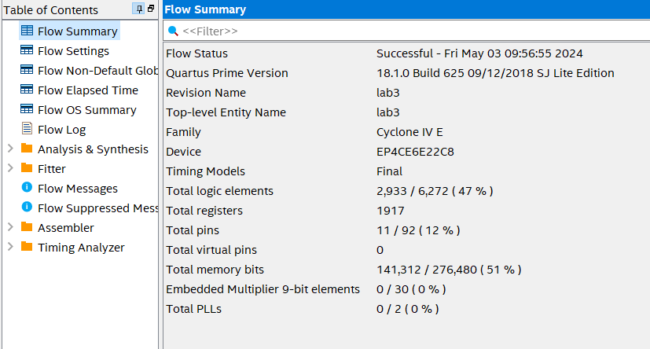

Рис. 2.14. Результат компиляции.

Как можно видеть, компиляция прошла успешно и временные требования выполняются.

Перейдем к разработке программа для Nios II:

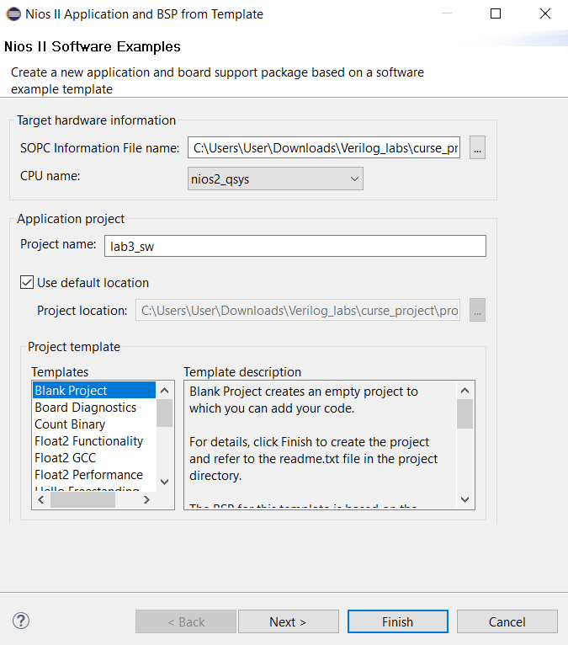

Рис. 2.15. Создание проекта для Nios II.

Создадим файл с исходным кодом:

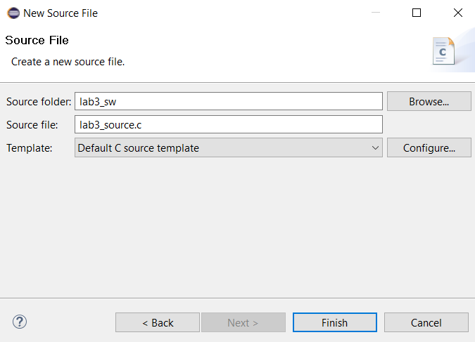

Рис. 2.16. Создание файла с исходным кодом.

Код приведен ниже:

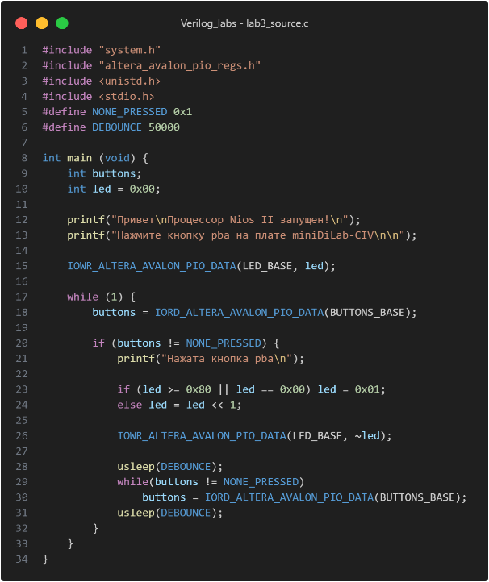

При старте в консоль выводятся сообщения, а все светодиоды зажигаются (0 – активный).

Далее в цикле считывается значение с кнопки до тех пор, пока она не будет нажата. В случае нажатия происходит циклический сдвиг 1 в переменной, и она выводится на светодиоды в инвертированном виде, таким образом будет гореть только тот светодиод, которому соответствовала единица в переменной led.

После этого включается задержка, чтоб избежать дребезга.

Выполним следующие настройки для BSP, чтоб уменьшить объем проекта:

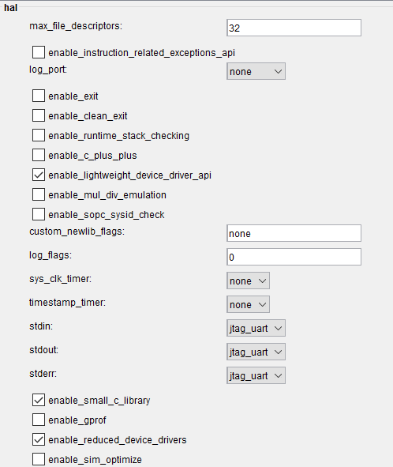

Рис. 2.17. Настройки BSP.

И выполним компиляцию:

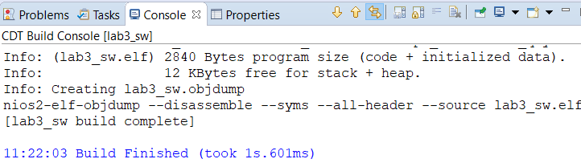

Рис. 2.18. Компиляция программы.

Компиляция прошла успешно.

Теперь запишем проект на плату и посмотрим на результат в консоли:

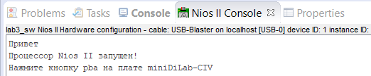

Рис. 2.19. Приветственные сообщения после запуска.

Как мы видим, после запуска действительно появились приветственные сообщения. Выполним несколько нажатий на pba:

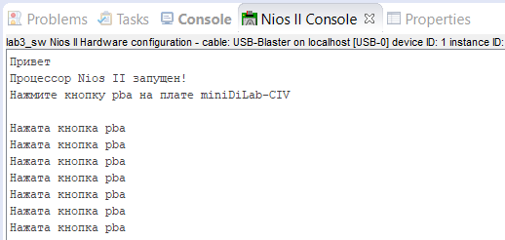

Рис. 2.20. Консоль после нескольких нажатий на pba.

После каждого нажатия появляется надпись, а также светодиод сдвигается левее. По достижению led8 он переходит к led1, как и было задумано.

Теперь выполним анализ размера файла после компиляции при различных настройках.

Поставим следующие настройки для BSP:

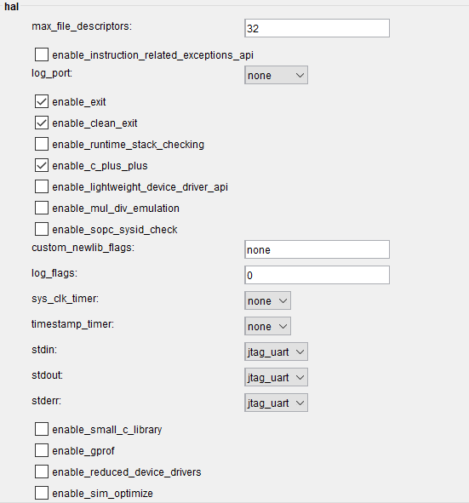

Рис. 2.21. Новые настройки для BSP.

Выполним генерацию этого BSP и компиляцию проекта:

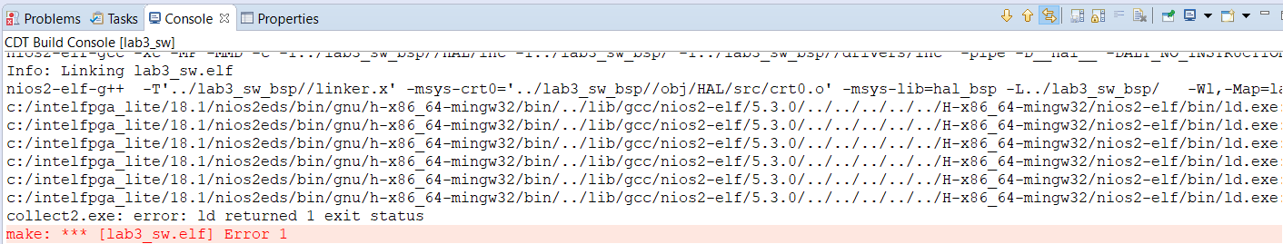

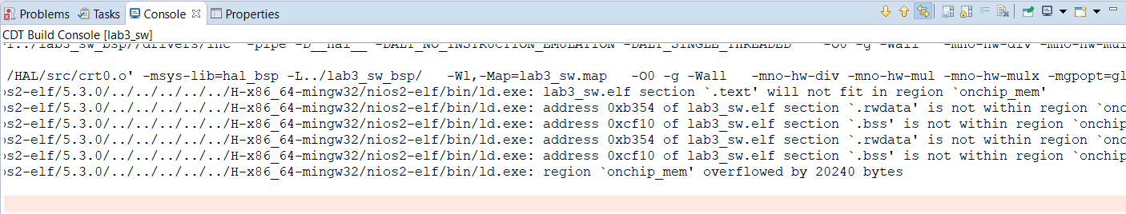

Рис. 2.22. Компиляция проекта с новыми настройками BSP.

Видим, что для компиляции не хватило памяти устройства, а именно 20240 байт.

Вернем настройки в прошлую форму, чтоб файл мог поместиться в выделенной памяти.

Проексперементируем теперь с кодом, заменим printf на более легкие alt_printf. Они более ограничены в функционали, однако для задачи вывода текста на экран вполне подходят:

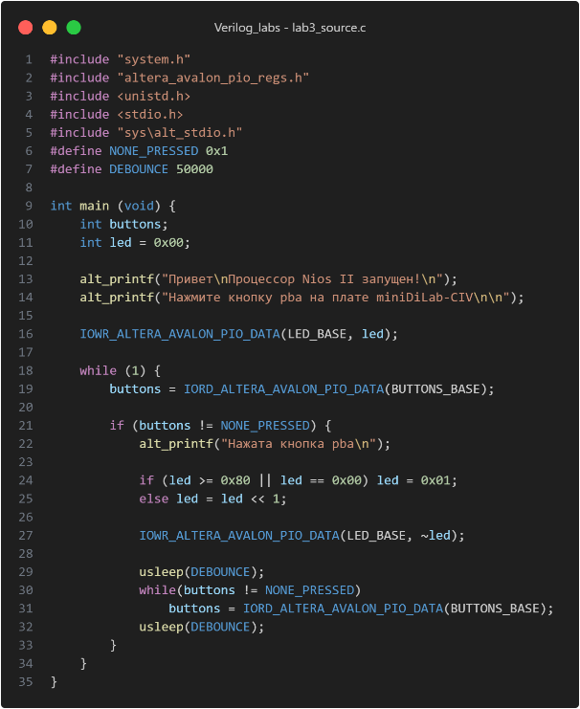

Выполним компиляцию и получим следующий результат:

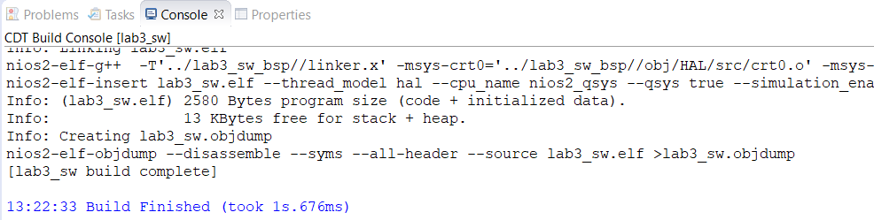

Рис. 2.23. Результат компиляции.

Как мы видим, размер файла стал меньше, как и ожидалось.

Попробуем еще уменьшить размер файла, выставим настройки оптимизации по размеру файла:

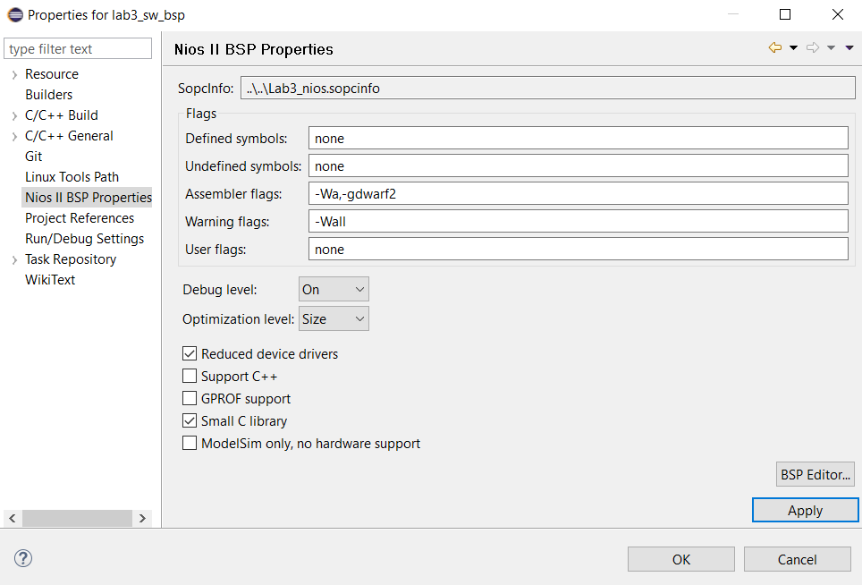

Рис. 2.24. Optimization level: size. У lab3_sw_bsp.

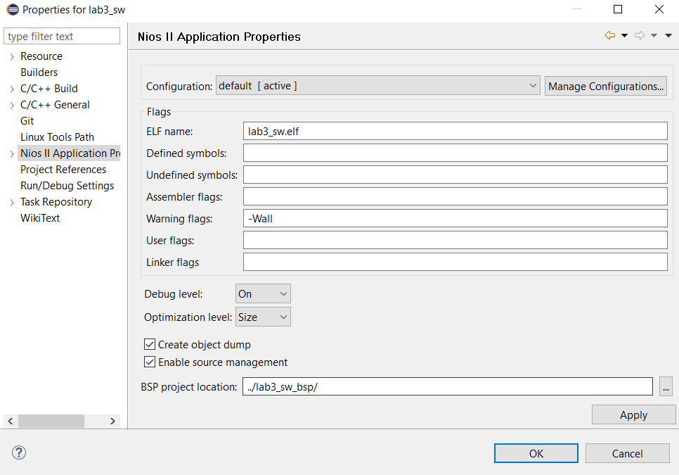

Рис. 2.25. Optimization level: size. У lab3_sw.

Повторим компиляцию:

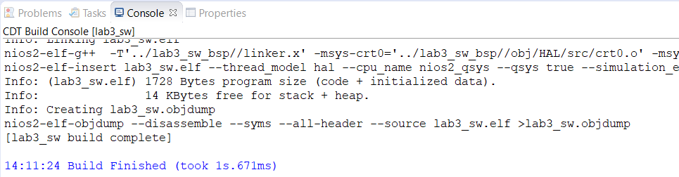

Рис. 2.26. Компиляция после выставления настроек оптимизации.

Видим, что размер файла уменьшился еще сильнее, до 1728 байт.

Повторно запрограммируем плату и убедимся, что результат выполнения не изменился:



Рис. 2.27. Результат запуска программы и нескольких переключений pba.

Как мы видим, программа работает так же, как и до оптимизаций.

# Проект 2:

## Структура проекта:

Структура разрабатываемого проекта приведена ниже:

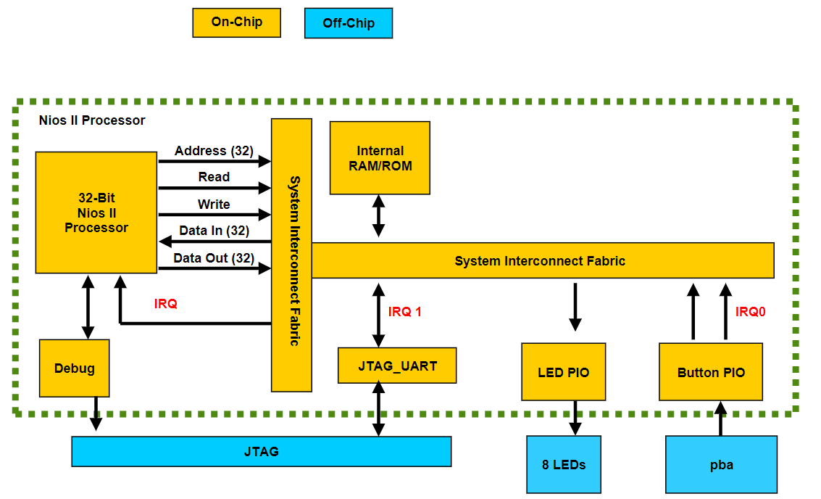

Рис. 3.1. Структура разрабатываемого проекта.

Под управлением процессора NIOSII обеспечивается:

* Работа по прерываниям от нажатия кнопки pba.
* Формирование на консоли сообщений о нажатой кнопке.
* При каждом нажатии кнопки pba происходит изменение номера включенного светодиода от led1 к led8 на одну позицию (с циклическим переходом от led8 к led1).

## Решение:

Выполним создание проекта в QP со следующими настройками:

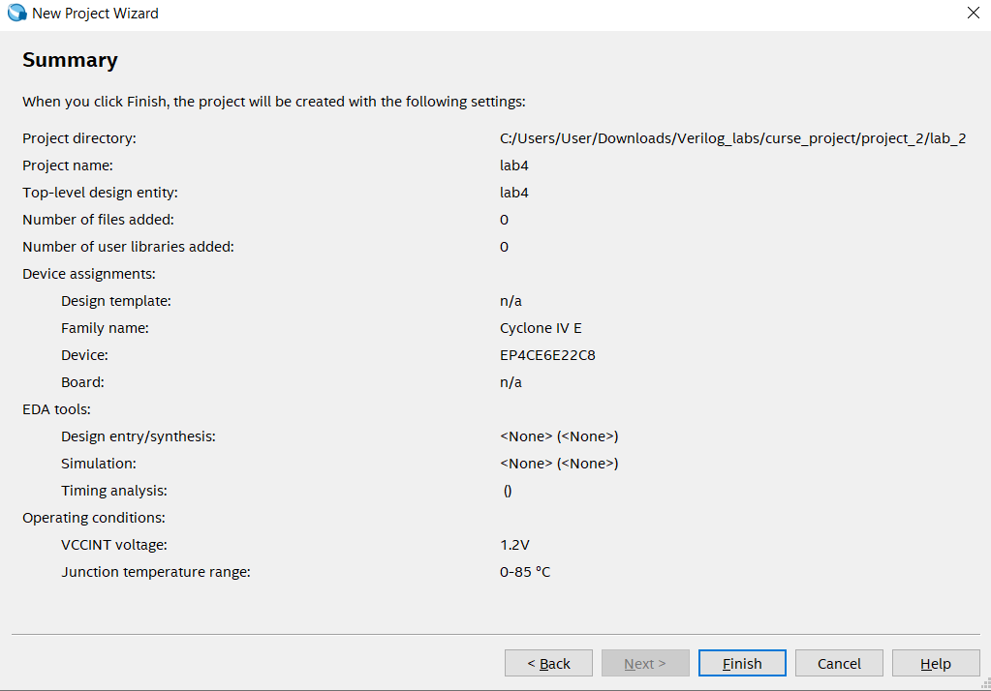

Рис. 3.2. Настройки для QP.

Далее переходим в Platform Designer. Скопируем PD из Проект 1.

Для того, чтоб мы могли работать с кнопками по прерываниям необходимо выполнить следующие настройки c модулем PIO:

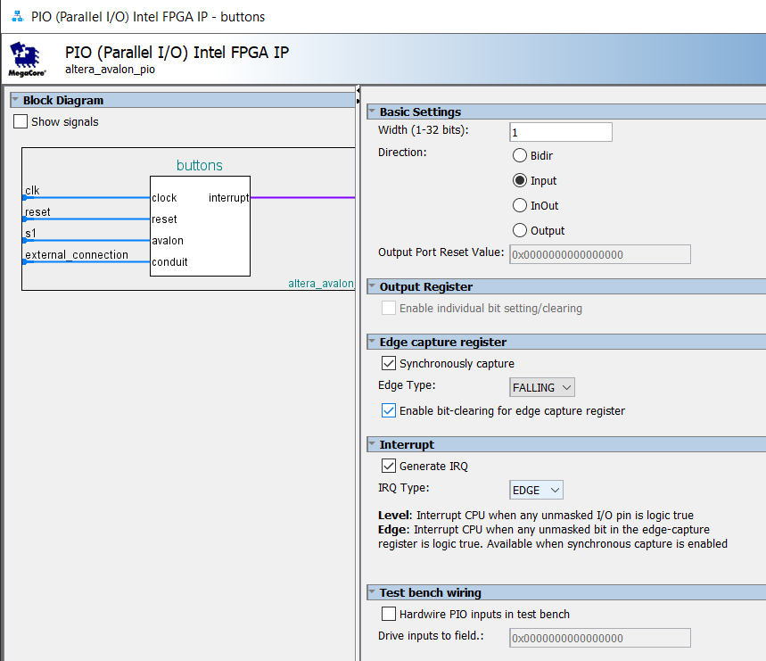

Рис. 3.3. Новые настройки модуля PIO.

Также необходимо подключить прерывания к процессору:

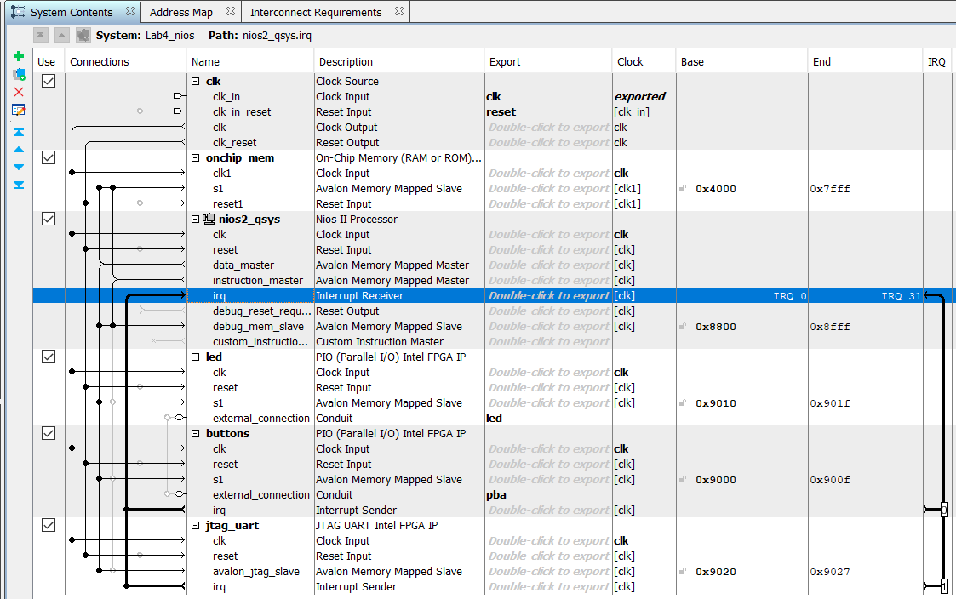

Рис. 3.4. Подключение прерываний к процессору.

Выполним генерацию модуля и создадим файл верхнего уровня:

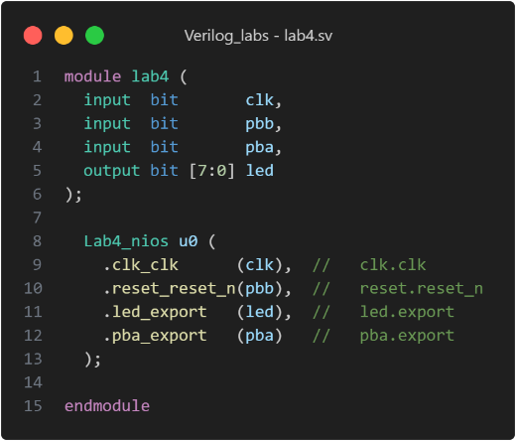

Выполним компиляцию и выполним назначения для входов и выходов:

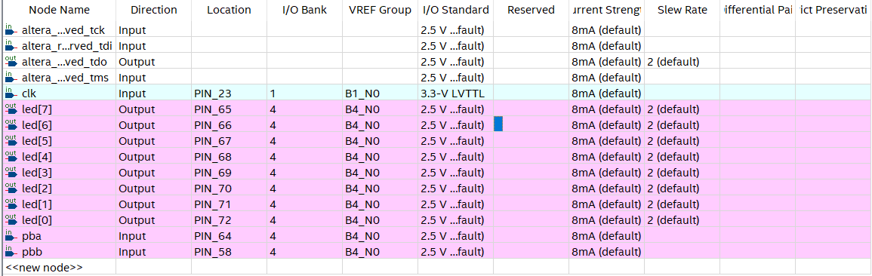

Рис. 3.5. Назначения в Pin Planner.

Также добавим файл для временных характеристик:



Выполним полную компиляцию и проверим, выполняются ли временные характеристики:

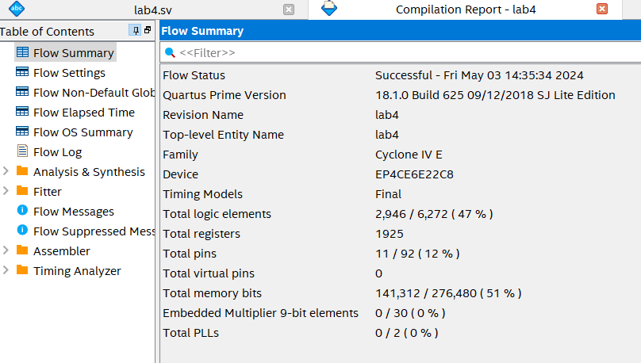

Рис. 3.6. Результат компиляции.

Как видим все временные характеристики выполняются.

Теперь перейдем к созданию проекта Nios II. Сам проект создается с настройками, рассмотренными в Проект 1. Текст программы приведен ниже:

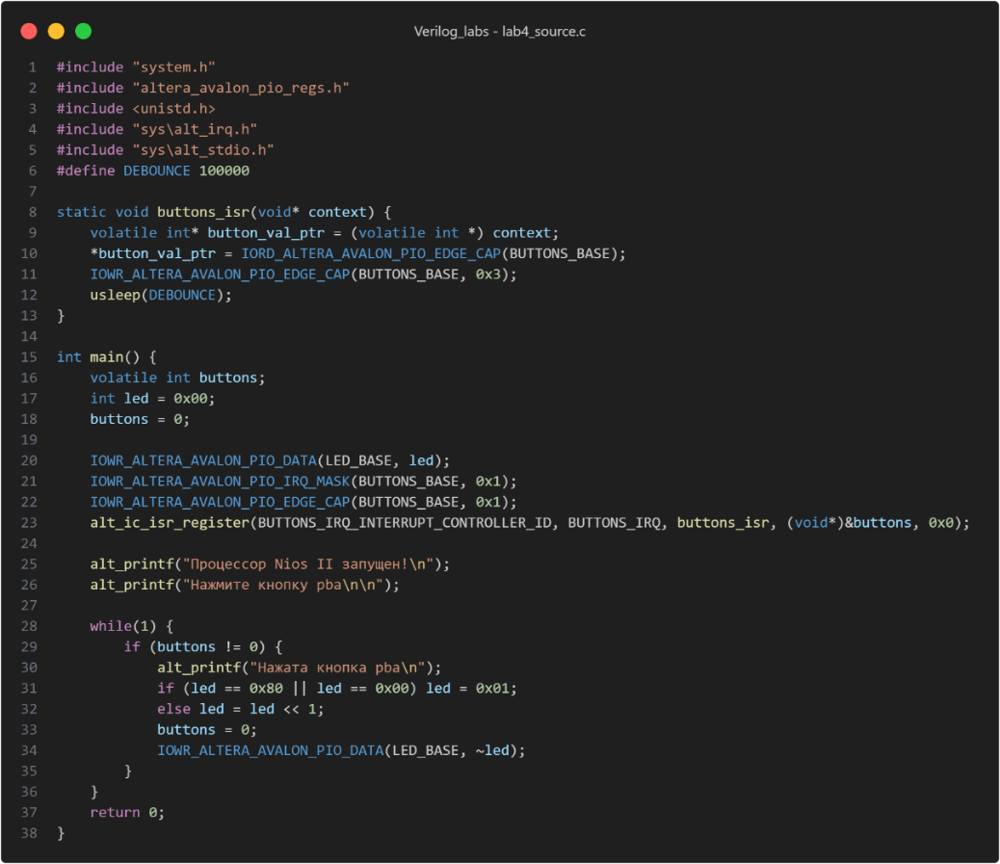

Функция buttons_isr должна вызываться при нажатии кнопки. Она записывает 1 при нажатии в переданную переменную, после этого она очищает все позиции захвата и запускает паузу в этой функции.

Основная функция зажигает све светодиоды, включает прерывания для кнопки, сбрасывает позицию захвата и регестрирует функцию, которую вызывать при прерывании.

Дадее уходим в бесконечный цикл, когда срабатывает прерывание значение переменной buttons устанавливается в 1 и мы реагируем на это, сдвигая заженный светодиод.

Выполним компиляцию:

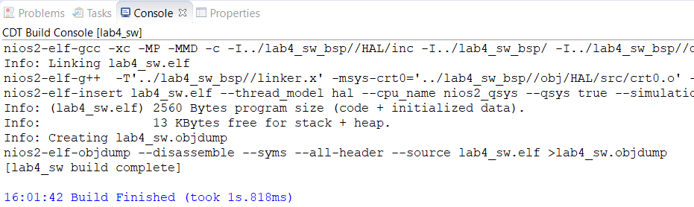

Рис. 3.7. Результат компиляции.

Как видим размер проекта равен 2560 байт. Запишем его на плату, тогда в консоли увидим:

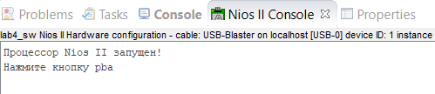

Рис. 3.8. Консоль проекта после записи программы.

Нажмем кнопку несколько раз, будет следующий результат:

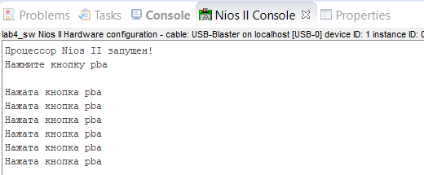

Рис. 3.9. Консоль после нескольких запусков программы.

Как мы видим программа работает корректно в соответствии с ожиданиями.

# Вывод:

В ходе курсовой работы были изучены различные возможности процессора Nios II.

В первой программе были получены навыки по оптимизации программного кода и уменьшению его объема, занимаемого на кристалле, что позволит делать комплексные проекты тратя минимальные ресурсы на память.

Во втором проекте мы поработали с прерываниями, они позволяют эффективно обрабатывать запросы пользователей к программе.